杨肃江7月21日决策版专场培训文档
大盘分析：
大盘依旧在2050点左右震荡，横盘整理。从盘面看没有明显的做多力量，成交量有点萎缩，退到了年均量线的下方，前两个交易日成交量还是及格的，今天的成交量已经不及格了。有可能震荡还要维持下去，盘面没有太纠结的内容，目前依旧清仓、空仓等待。
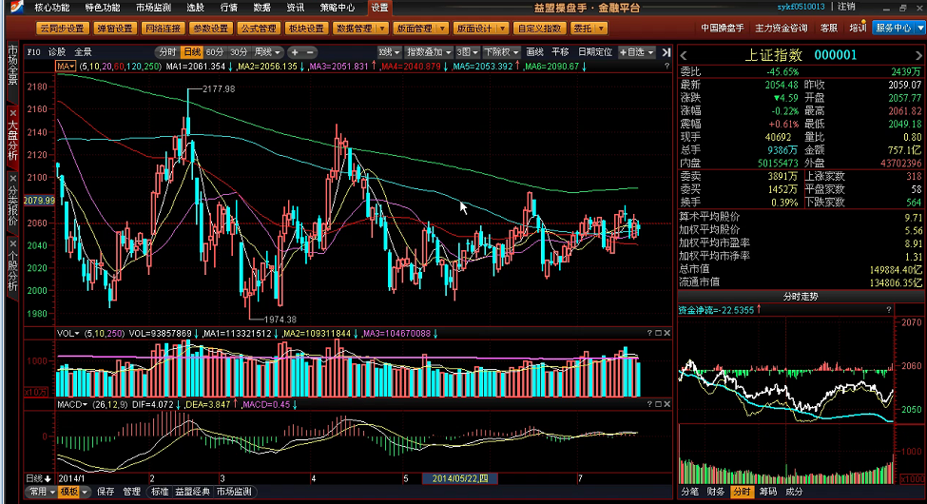

均线上拐选股法

均线上拐是很常见的现象，预示着趋势的扭转，如何用均线上拐的原理选股，要注意3个方面的因素：均线级别，安全系数，突破力度。

一、均线级别
所谓的均线级别，即不同周期的均线，比如5，10，20，60，120，250这一组常规均线，都会出现上拐的现象，但所判定的行情级别是大相庭径的，比如5日上拐，只能判定短期反弹成立，而年线上拐则能判定长期格局逆转。
5日线图例：
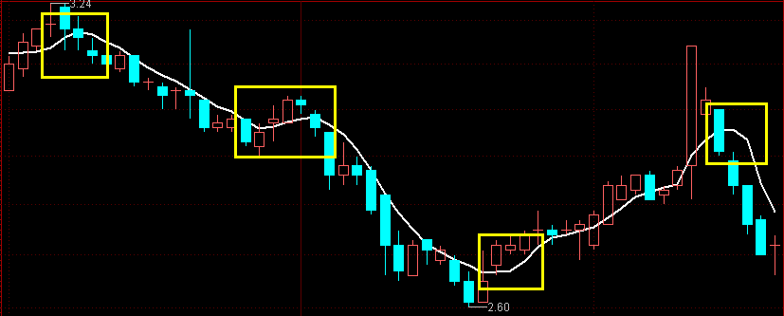
年线图例
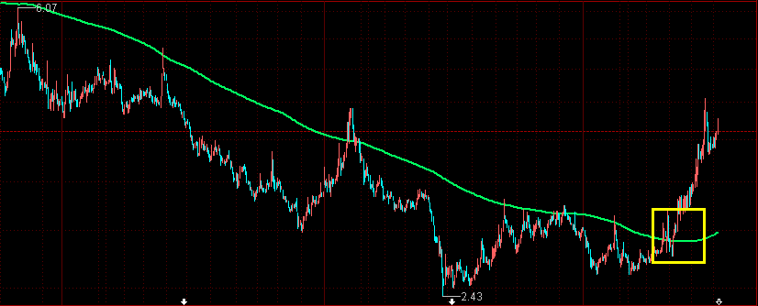
二、安全系数
技术分析存在一条颠扑不破的真理：反应越快的东西，稳定性越差，而稳定性高的东西，必然严重滞后，作为分析者必须找到一个速度和稳定的平衡点。比如均线系统，5日均线速度最快，但变化过于频繁从而有效性较低，年线速度最慢，有效性极高但明显滞后。所以，操作者必须针对自己的风格，选取合适的均线参数。另外，均线上拐时如果股价已大幅偏离，则放弃操作。
可操作案例：
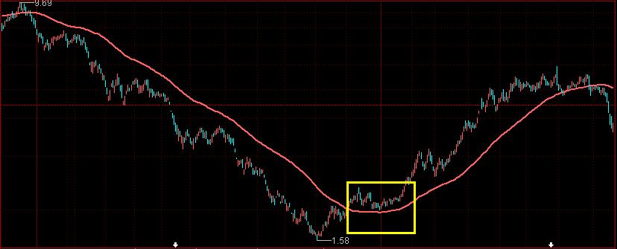
不可操作案例：
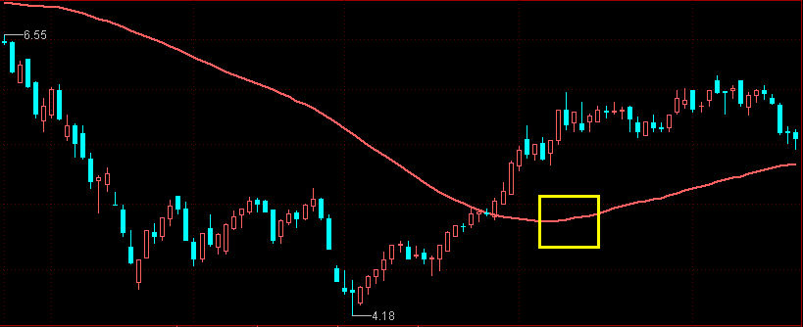

- 突破力度
技术分析还有一条真理：上涨空间是跌出来的。下跌时间越久，下跌幅度越大，那么一旦形成反转的话，后市的上涨空间越大，上涨力度越强。这个道理，同样适用于均线上拐选股。
60日上拐案例：洋河股份
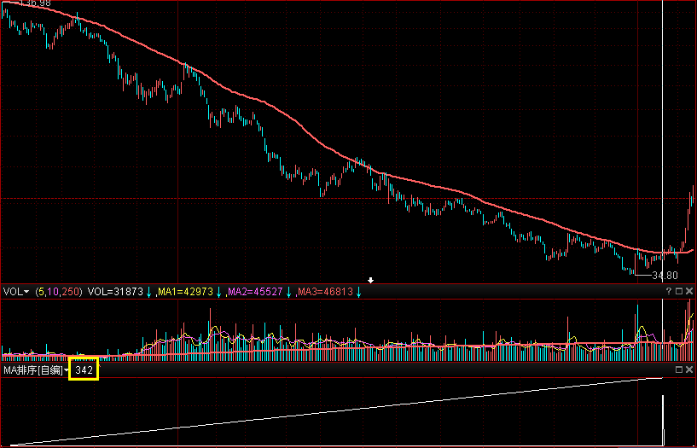
半年线上拐案例：万向钱潮
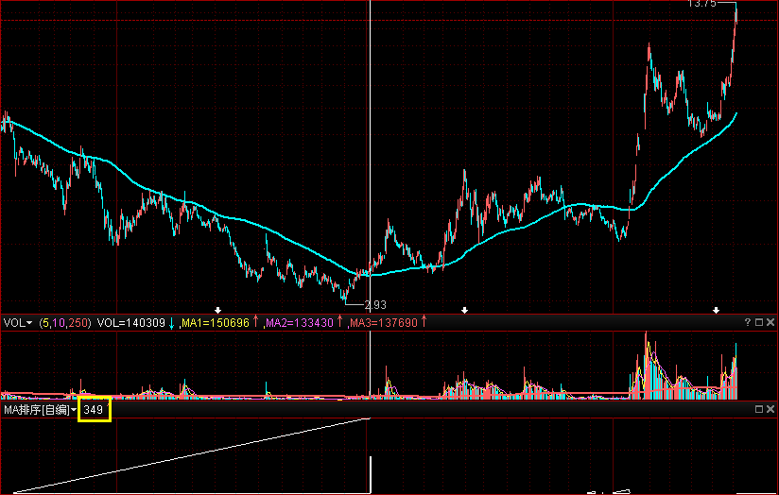
年线上拐案例：丹甫股份
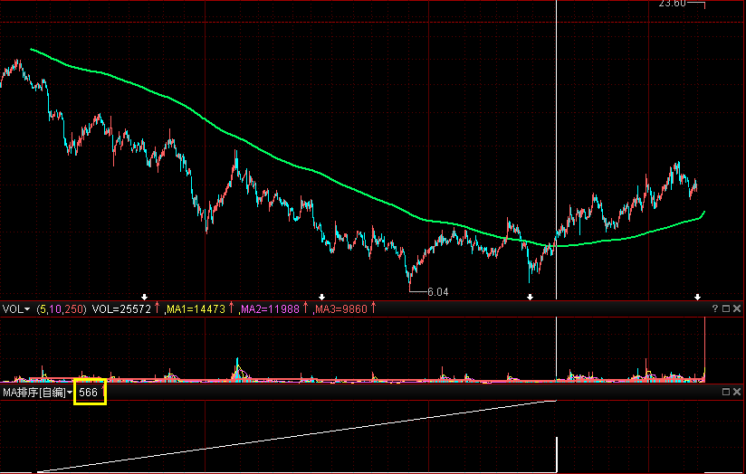

四、均线上拐自编公式
（一）均线上拐
60天上拐 ma(c,60)>ref(ma(c,60),1) and ref(ma(c,60),1)<ref(ma(c,60),2)
120天上拐 ma(c,120)>ref(ma(c,120),1) and ref(ma(c,120),1)<ref(ma(c,120),2)
250天上拐 ma(c,250)>ref(ma(c,250),1) and ref(ma(c,250),1)<ref(ma(c,250),2)

五、设置步骤

- 时间统计
last(ref(ma(c,60),1)<ref(ma(c,60),2))
last(ref(ma(c,120),1)<ref(ma(c,120),2))
last(ref(ma(c,250),1)<ref(ma(c,250),2))

- 选股步骤
均线上拐→时间统计（周期对应）→安全系数

- 持股？卖出？
条件未破坏，持股

自编公式操作步骤：
“设置”“公式管理”“自编”“技术指标”“新建”“公式名称--时间统计”在图片下方位置，把公式“last(ref(ma(c,60),1)<ref(ma(c,60),2))”粘贴不能用鼠标，只能用快捷键 “ctrl+v”“测试”出现“测试成功”“确定”“退出”


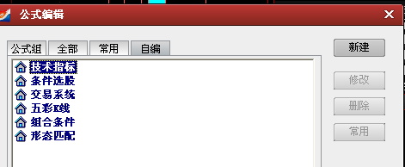
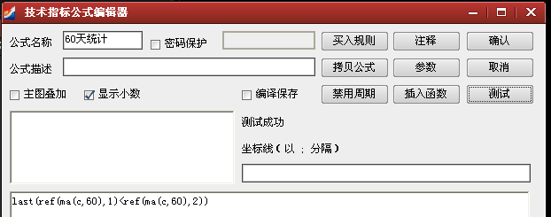

“设置”“公式管理”“自编”“技术指标”“新建”“公式名称--时间统计”在图片下方位置，把公式“last(ref(ma(c,120),1)<ref(ma(c,120),2))”粘贴不能用鼠标，只能用快捷键 “ctrl+v”“测试”出现“测试成功”“确定”“退出”

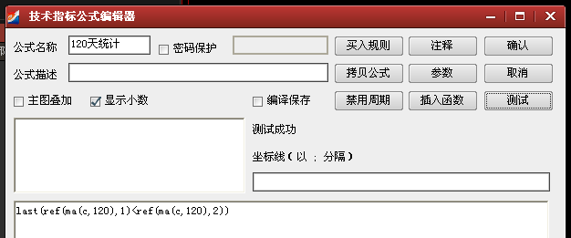
“设置”“公式管理”“自编”“技术指标”“新建”“公式名称--时间统计”在图片下方位置，把公式“last(ref(ma(c,250),1)<ref(ma(c,250),2))”粘贴不能用鼠标，只能用快捷键 “ctrl+v”“测试”出现“测试成功”“确定”“退出”

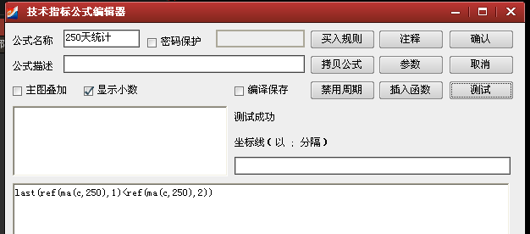
设置好的指标选股时最好是每天选一次，因为上拐是一个时间节点，有可能今天上拐了明天就不上拐了，所以要每天选一次。
设置好以后调出选股方法：
“选股”“条件选股”“条件选股（传统）”“条件选股”“选中目标可以是250天上拐（自编）--250天上拐”“执行选股”“显示结果”“退出”

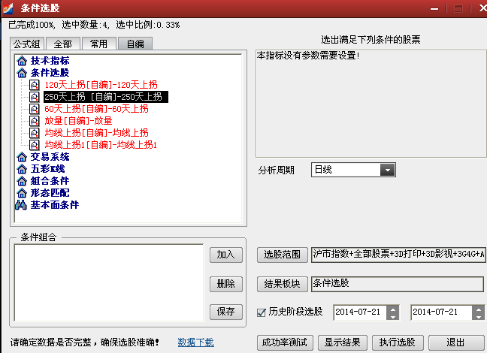
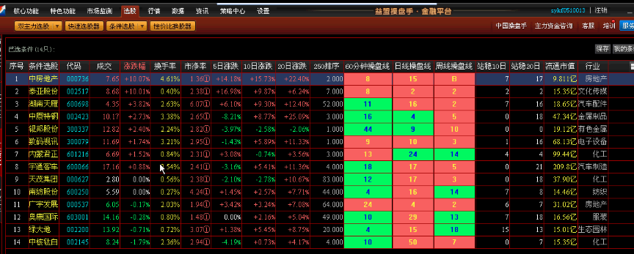

要删除已经设置好的指标步骤如下：
“设置”“公式管理”“技术指标”“选择要删除的指标”“删除”“是”“退出”
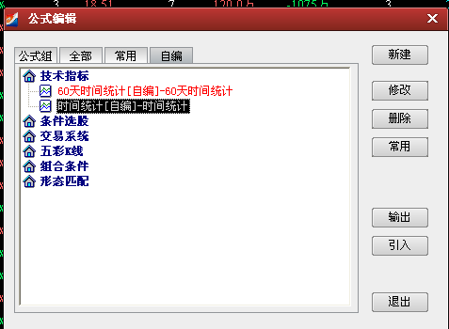
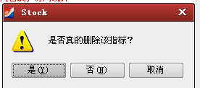

回到刚才选出来的14只股票，这个报价单可以改的，在报价栏中选择不需要的那一栏。鼠标右键点一下出来菜单，出来“技术指标”“技术指标”“自编”选择250天统计自编--250天统计”“确定”“250天统计”就可以放到报表里面了；点“250天统计”就可以进行排序了。如果用250天统计压制选股，选出来的天数最好在500天左右。

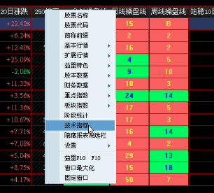
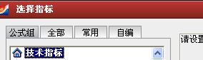

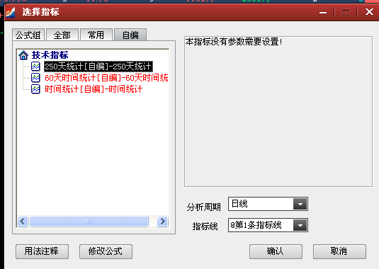

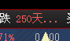

选出来的股票要注意安全系数：比如中房地产，已经超过年线一个板，已经在高位了尽量少碰，如果回调再考虑。

比如片仔癀600436，对它形成长期压制的是60日移动平均线，要升必须突破这条60日均线，如果不过就会降。如果要看单根均线要看两个条件：一：位置，二：方向 两者要同时满足，缺一不可。位置突破，方向要上拐，如果不满足要等一等。如果发现买错了这只股票，要两个条件同时被破坏，位置在60日下方，方向下拐。
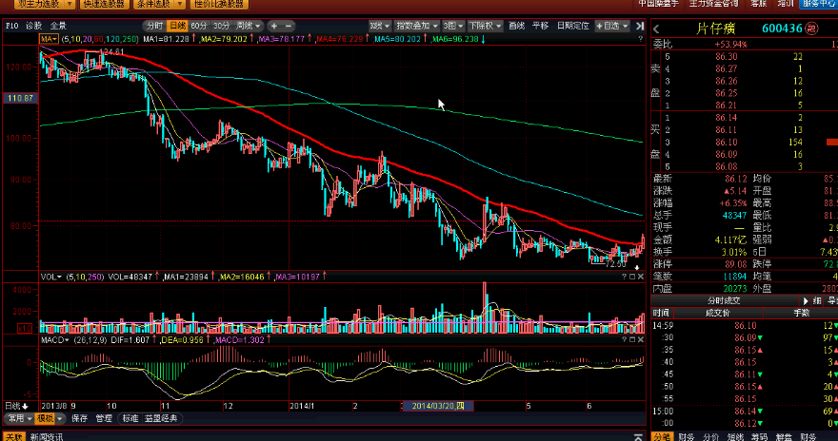

如何卖出股票：

比如片仔癀600436，成本价是78元，现价86元。当这只股票形成一波升势以后，就不能再看原来的60日线了。

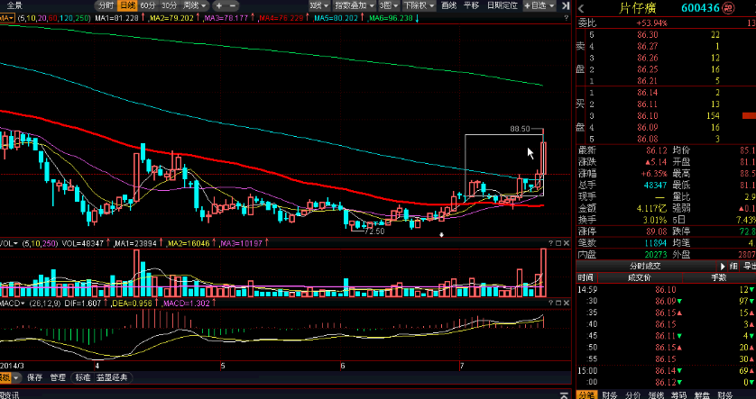
比如这只股票的走势是这样的，现在砸下来了，破60日线要卖出，如果不卖出会形成亏损。
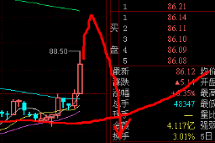
不同斜率的均线卖出：
每只个股的斜率是不同的，卖法不同，
给你一只股票，先看20日线，20日均线用来确定个股的波段。
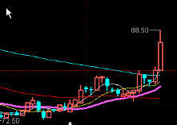

比如片仔癀600436，卖出要看10日线，如果明天来个大阳线要看5天线。因为它不是慢慢的走势，而是直挺挺的走势。

要定斜率要从这只股票的角度定义，定义角度要从这只股票的这波起涨点开始。

比如片仔癀600436，这波起涨点的位置，如图。画一个直角，阴阳线形成45度角。这条线就是斜率，如果这只股票基本盘在45度以下的，要参考20天均线卖出。
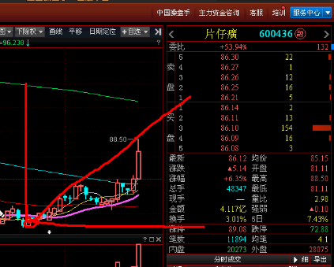
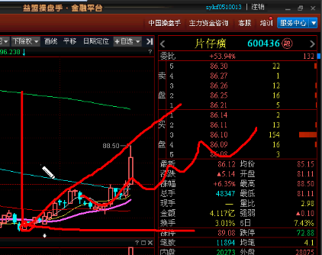

如果这只股票基本按照45度盘的，要按照10天均线卖出。什么时候破了10天均线什么时候卖出。
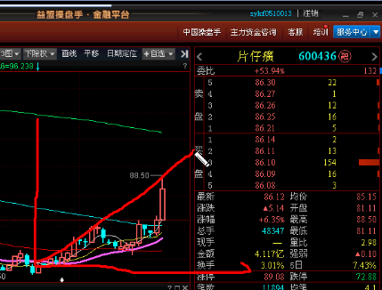

如果这只股票涨的快，斜率已经过了45度，要参照5天均线卖出。

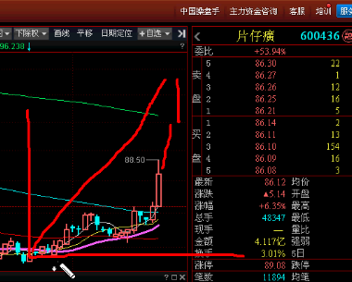

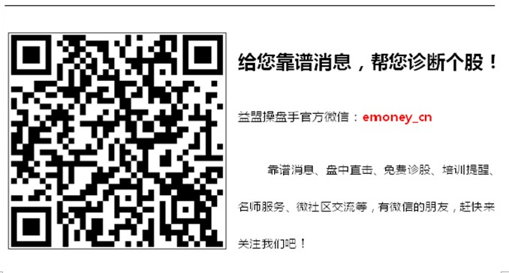
邮箱：yangsujiang@px.emoney.cn

课程链接：
六六大顺：http://v.emoney.cn/xyvideo/video?id=66335995
大阳创势：http://v.emoney.cn/xyvideo/video?id=68987541
格兰维尔均线: http://v.emoney.cn/xyvideo/video?id=69208062
http://v.emoney.cn/xyvideo/video?id=69253703

所有课程：http://v.emoney.cn/XYVideo/Search?StrWhere=%u6768%u8083%u6C5F

温馨提示
提供的选股方法为益盟讲师运用操盘手软件的实战心得通过益盟网络培训平台告知大家，操作方法仅供参考，无法保证绝对的盈利或者无亏损，建议投资者在实际操作中保持良好心态，以此实战操作需自行承担风险。

